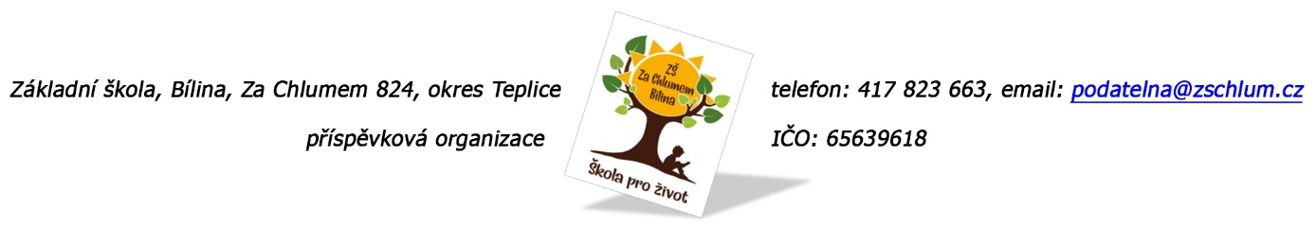

**Poprokan papír s.r.o.**

**Brožíkova 862**

**330 11 Třemošná**

**Objednávka č. 281/2023**

Ředitelství školy objednává učebnice a pracovní sešity pro 1.stupeň:

viz příloha

Tato Objednávka/Smlouva bude v plném rozsahu uveřejněna v informačním systému registru smluv na Portále veřejné správy dle zákona č. 340/2016 Sb., o registru smluv, ve znění pozdějších přepisů. Uveřejnění této Objednávky/Smlouvy v registru smluv zajistí odběratel.

Předpokládaná výše objednávky je 81.723,68 Kč.

AKCEPTACE OBJEDNÁVKY (datum a podpis): 12. 7. 2023

Děkujeme za kladné vyřízení objednávky

Fakturu zasílejte na výše uvedenou adresu.

V Bílině dne: 11. 7. 2023 za ZŠ: Fojtíková Andrea

ekonom školy

Bankovní spojení: KB, a.s. Bílina

č.ú. 822960297/0100

email: [fojtikova@zschlum.cz](mailto:fojtikova@zschlum.cz)

IČO: 65639618